CONSELHO REGIONAL DE NUTRICIONISTAS - 1ª REGIÃO

NOTA EXPLICATIVA – DEMONSTRAÇÃO DO FLUXO DE CAIXA

EXERCÍCIO – 2022

- Conforme evidenciado na Demonstração do Fluxo de Caixa encerrado em 31/12/2021, constata-se que o CRN-1 apresentou uma Geração Líquida de Caixa e Equivalentes de Caixa no valor de R$ 1.124.670,54 (um milhão, cento e vinte e quatro mil, seiscentos e setenta reais e cinquenta e quatro centavos), discriminados conforme abaixo:

( + ) INGRESSOS

Receita Corrente em 2022 - R$ 5.188.013,49
Outros Ingressos em 2022 - R$ 6.931.854,23
Total de Ingressos em 2022 - R$ 12.119.867,72

( - ) DESEMBOLSOS

Despesa Corrente em 2022 - R$ 3.781.962,63
Outros Desembolsos em 2022 - R$ 7.011.240,55
Total de Desembolsos em 2022 - R$ 10.793.203,18

( = ) Fluxo de Caixa Líquido das Atividades das Operações R$ 1.326.664,54

( - ) Fluxo de Caixa Líquido das Atividades de Investimentos R$ 201.994,00

( = ) Geração Líquida de Caixa e Equivalentes de Caixa R$ 1.124.670,54

Brasília/DF, 31 de dezembro de 2022.

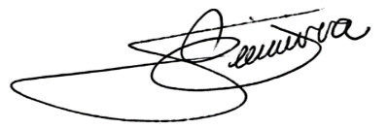
JOSÉ EUSTÁQUIO DE OLIVEIRA
CRC/DF Nº 13.373/O
Assessoria Contábil – CRN – 1

